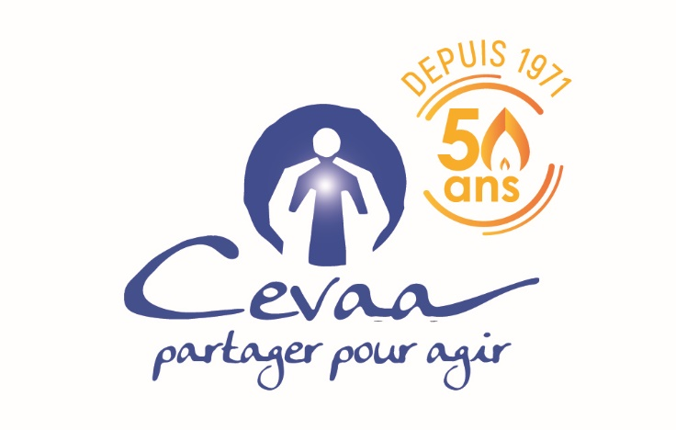
Formulaire d’inscription
CONCOURS DE DESSINS :
Dessine-moi la Cevaa

Votre Eglise :

Numéro :

Nom de l’enfant :

Prénom de l’enfant :

Date de naissance : .. / .. / ….

Adresse mail (contact) :

Ville :

